附件1：

江苏第二师范学院教师评学实施细则

**一、总则**

1.凡江苏第二师范学院所有专职、外聘任课教师都必须进行“教师评学”。

2.“教师评学”每学期一次，教师应本着客观、公正、实事求是的原则，认真参加评价。

3.教师评学分数是评估必要且重要数据，教师参评率将作为二级学院教学评估的重要指标，各位教师是否参评将作为教师教学年度考核、评优评奖、晋级、职称评定的重要依据。

**二、操作步骤**

1.登陆江苏第二师范学院综合管理平台（http://jwgl.jssnu.edu.cn/），请在学校主页点击“网上教务”，进入用户登录界面。

2.请教师用本人真实姓名登录，输入身份证号后6位，初始密码统一为六个0，点击“登录”。

3.选择“教务管理”，点击“教学质量监控”→“教师评学”→“我要评学”，进入“江苏第二师范学院教师评学问卷调查”页面。

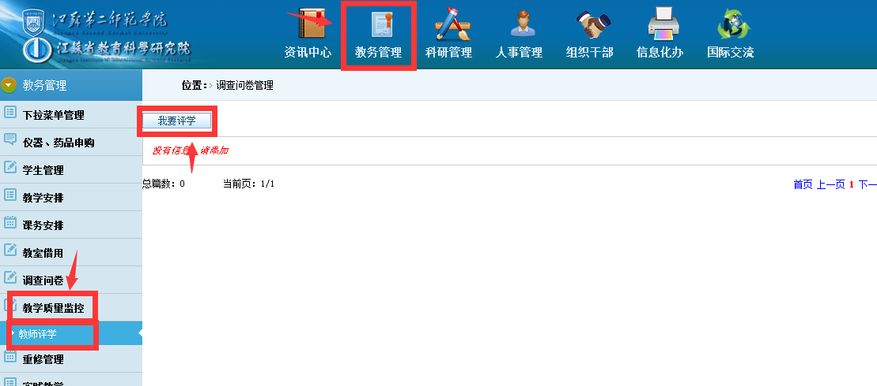

4.请选择所授课程名称，选择对应授课班级，并根据学生学习态度、学习过程和学习效果，选择各项评教指标对应等级，具体为ABCDE 5个等级，共10项评价指标，每一项评价指标等级选择后将显示具体得分及总分。填写对所授班级学生学习情况的分析和今后教学改革的建议**（此项为必填项）**，点击“保存提交”完成对该授课班级的评价（**点击“保存提交”后无法修改，请慎重操作**）。

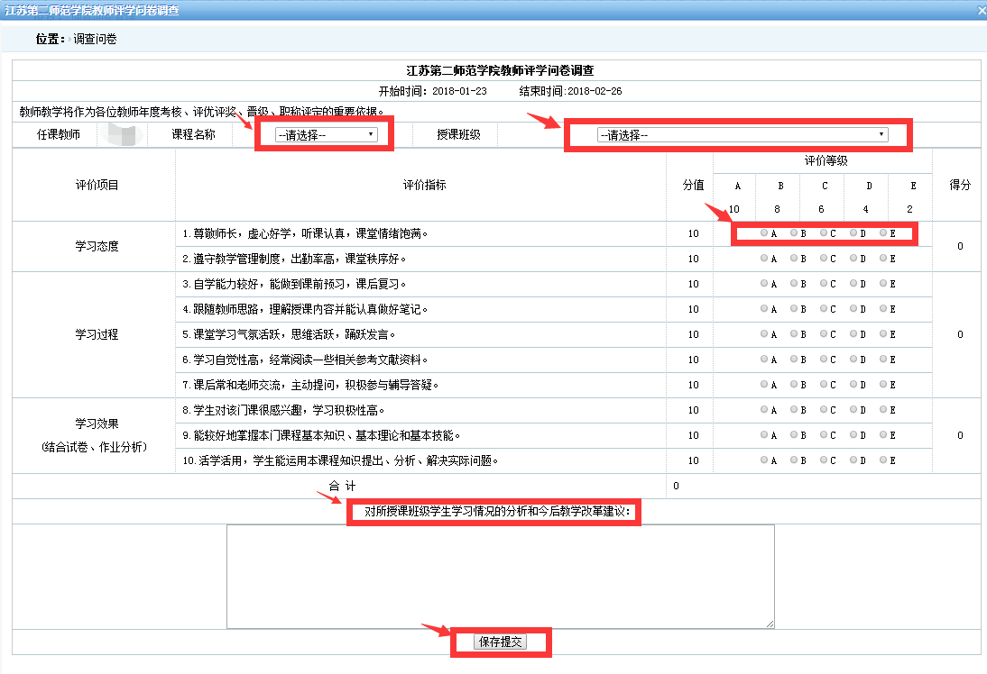

5.按照上述方式逐门、逐班展开评价，直至评完本学期所授全部课程。

6.返回江苏第二师范学院综合管理平台，点击页面右上角“系统首页退出”即可退出系统。

**三、注意事项**

1.请各位教师在通知规定时限内及时登录系统进行评价，逾期将不再开放此项功能。

2.在“教师评学”时，请各位教师独立完成评价任务，不能请人评价或代人评价。

3.为实现教学相长，请教师在相应栏目内为每个授课班级提出意见和建议，**“对所授课班级学生学习情况的分析和今后教学改革建议”一栏不填写无法保存提交，点击“保存提交”后无法修改，请慎重操作。**